温馨提示：
此套题为Word版，请按住Ctrl,滑动鼠标滚轴，调节合适的观看比例，答案解析附后。关闭Word文档返回原板块。
课时提升作业 十八
无机非金属材料的主角——硅
(30分钟 50分)
一、选择题(本题包括6小题，每小题5分，共30分)
1.(2016·南京高一检测)下列关于碳和硅的叙述中，正确的是( )
A.其氧化物都能与NaOH溶液反应
B.其单质在加热时都能跟O₂反应
C.其氧化物都能溶于水生成相应的酸
D.碳和硅两种元素共有两种单质
【解析】选B。CO与NaOH溶液不反应，A错误；SiO₂与水不反应，C错误；碳有多种同素异形体，D错误。
【补偿训练】
某原子的原子结构示意图为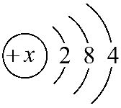，该元素( )
A.在自然界中只以化合态的形式存在
B.单质常用作半导体材料和光导纤维
C.最高价氧化物不与酸反应
D.其单质性质稳定，不能与酸、碱等反应
【解析】选A。由原子结构示意图知该元素为Si，硅在自然界中只以化合态形式存在，A项正确；单质硅可用作半导体材料，而光导纤维的主要成分是SiO₂，B项错误；Si的最高价氧化物为SiO₂，其可以与氢氟酸反应，C项错误；Si能与氢氟酸、氢氧化钠溶液反应，D项错误。
2.下列有关硅及其化合物的说法中正确的是( )
A.在粗硅的制取中发生反应2C+SiO₂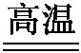2CO↑+Si，硅被还原，说明碳的还原性大于硅的还原性
B.硅酸钠属于盐，不属于碱，所以硅酸钠可以保存在磨口玻璃塞试剂瓶中
C.用SiO₂制取硅酸，应先使二氧化硅与氢氧化钠溶液反应，然后再通入CO₂
D.由Na₂CO₃+SiO₂CO₂↑+Na₂SiO₃可知硅酸的酸性强于碳酸
【解析】选C。依据元素周期律知硅的还原性大于碳的还原性，但题述反应能发生是因为产物中有气体CO生成，使平衡向右移动，所以A错误；硅酸钠是一种黏合剂，所以B错误；D选项中的反应不是在水溶液中进行的，且产物中有气体生成，与酸性强弱无关，所以D错误。
【补偿训练】
(2016·青岛高一检测)下列说法中，正确的是( )
A.酸性氧化物都不与酸溶液反应
B.陶瓷、水泥及所有的玻璃都是硅酸盐产品
C.某些非金属单质既能与酸反应也能与碱反应
D.硅酸盐都是难溶于水的
【解析】选C。A中SiO₂是酸性氧化物，但SiO₂能与氢氟酸反应生成SiF₄和H₂O；B中石英玻璃的主要成分是SiO₂，不是硅酸盐；D中硅酸钠、硅酸钾等都是可溶于水的盐。
3.(2016·德州高一检测)下列物质中不与二氧化硅反应的是( )
A.烧碱 B.氢氟酸
C.硝酸 D.生石灰
【解析】选C。二氧化硅与烧碱反应生成硅酸钠和水，反应方程式为SiO₂+2NaOHNa₂SiO₃+H₂O，不选A；氢氟酸与二氧化硅反应生成四氟化硅和水，反应的方程式为SiO₂+4HFSiF₄↑+2H₂O，不选B；硝酸和二氧化硅不反应，故选C；生石灰和二氧化硅在高温下反应生成硅酸钙，反应的方程式为SiO₂+CaO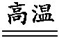CaSiO₃，不选D。
4.(2016·芜湖高一检测)由二氧化硅制高纯硅的流程如下，下列判断中错误的是( )
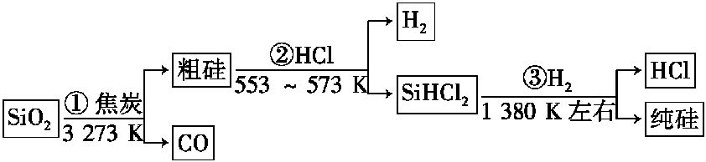
A.①②③均属于氧化还原反应
B.H₂和HCl均可循环利用
C.SiO₂是一种坚硬难熔的固体
D.SiHCl₃摩尔质量为135.5 g
【解析】选D。反应①②③中，都有元素化合价的升降，均属于氧化还原反应，A正确；生成的H₂和HCl分别在反应③②中应用，B正确；SiO₂的熔沸点很高，C正确；摩尔质量的单位是g·mol⁻¹，D错误。
5.证明生石灰中既混有石英，又混有石灰石的正确方法是( )
A.加入过量的盐酸，观察是否有气泡冒出
B.加入过量的烧碱溶液，观察是否有固体溶解
C.加热至高温，观察是否有气泡冒出，是否有硅酸钙生成
D.先加过量的盐酸搅拌，观察是否有不溶物剩余及气泡出现；若有不溶物则滤出，投入氢氧化钠溶液中看其是否溶解
【解析】选D。SiO₂不溶于除氢氟酸以外的酸；CaO、CaCO₃均可溶于盐酸，且CaCO₃溶于盐酸时会有气泡产生，SiO₂能溶于NaOH溶液。
6.（能力挑战题）(2016·安庆高一检测)已知Si+2NaOH+H₂ONa₂SiO₃+2H₂↑；将2.8 g硅粉与2.3 g钠同时放入足量水中，采用恰当的方法收集反应过程中产生的气体(全部收集)。这些气体在标准状况下的体积为( )
A.1.12 L B.4.48 L
C.5.6 L D.3.36 L
【解析】选D。2Na + 2H₂O2NaOH + H₂↑
2×23 g 2 mol 22.4 L
2.3 g 0.1 mol 1.12 L
Si + 2NaOH+H₂ONa₂SiO₃+2H₂↑
28 g 2 mol 2×22.4 L
1.4 g 0.1 mol 2.24 L
反应后硅剩余，V(H₂)=1.12 L+2.24 L=3.36 L。
【补偿训练】
(2016·石家庄高一检测)有一粗硅，含铁和硅两种物质，取等质量的样品分别投入足量的稀盐酸和足量的稀氢氧化钠溶液中，放出等量的氢气，则该粗硅中铁和硅的关系正确的是( )
A.物质的量之比为1∶1
B.物质的量之比为2∶1
C.质量之比为1∶1
D.质量之比为2∶1
【解析】选B。粗硅中铁与盐酸反应：Fe+2HClFeCl₂+H₂↑，粗硅中硅与碱反应：Si+2NaOH+H₂ONa₂SiO₃+2H₂↑，因放出等量氢气，由化学方程式可知铁与硅的物质的量之比应为2∶1，质量之比为4∶1。
二、非选择题(本题包括2小题，共20分)
7.(10分)(2016·锦州高一检测)如图中的每一方格表示相关的一种反应物或生成物。其中B是一种单质，其余物质都是含B元素的化合物。C是一种钠盐，E是C对应的酸，B的结构类似金刚石，D为B的氧化物(其他不含B元素的反应产物以及各步反应添加的必要试剂和反应条件已被略去)，请填写空白：
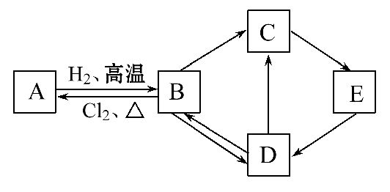
(1)A、D、E的化学式分别为________、________、________。
(2)A和B的相互转化在工业上有什么实际意义？______________________。
(3)写出D→C反应的化学方程式：______________________。
(4)写出E→D反应的化学方程式：______________________。
【解析】本题的突破口是“B是一种单质”“B的结构类似金刚石”。据此，容易推断出B是硅。硅与氯气在加热条件下生成SiCl₄，因此，A为SiCl₄。经过分馏提纯后得到纯净的SiCl₄，SiCl₄可以被氢气在高温下还原得到纯净的硅。根据D为B的氧化物，可知D为SiO₂，由此可知其他答案。
答案：(1)SiCl₄ SiO₂ H₂SiO₃
(2)粗硅提纯
(3)SiO₂+2NaOHNa₂SiO₃+H₂O
(4)H₂SiO₃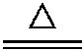SiO₂+H₂O
8.(10分)白炭黑(SiO₂·H₂O)广泛用于橡胶、涂料、印刷等行业，可用蛇纹石[主要成分为Mg₆(Si₄O₁₀)(OH)₈]来制取，其主要工艺流程如下：
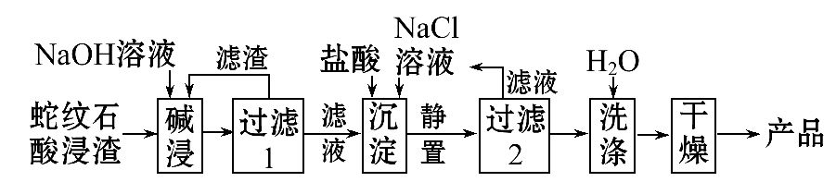
(1)蛇纹石用氧化物形式可表示为______________。
(2)过滤1得到的滤液的主要成分是______________。
(3)滤液与盐酸反应的主要离子方程式为______________________________。
(4)洗涤时，如何证明产品已洗涤干净？______________________________。
【解析】该流程中，加NaOH溶液碱浸的目的是将蛇纹石转化成可溶性硅酸盐进入溶液，然后用盐酸和NaCl溶液将硅酸盐转化成硅酸从溶液中分离出来，再经过进一步处理获得白炭黑。(1)书写氧化物一般先写金属氧化物，再写二氧化硅，最后写水。(2)碱浸后，溶液中含有可溶的硅酸钠，以及剩余的NaOH溶液。(3)Na₂SiO₃与盐酸反应的离子方程式为Si+2H⁺H₂SiO₃↓。(4)从流程图可知，H₂SiO₃是从NaCl溶液中分离出来的，表面沾有Na⁺和Cl⁻，所以只要检验最后一次洗涤液中是否含有Cl⁻即可。
答案：(1)6MgO·4SiO₂·4H₂O
(2)Na₂SiO₃、NaOH
(3)Si+2H⁺H₂SiO₃↓
(4)取少许最后一次洗涤液，滴入1～2滴硝酸酸化的AgNO₃溶液，若不出现白色浑浊，表示已洗涤干净
【补偿训练】
某化学兴趣小组的成员捡到一块矿石，观察外观发现该矿石坚硬且呈红褐色，投入水中没有任何变化，再向水中加浓盐酸至过量，矿石部分溶解，并有大量无色气体生成。学生猜测该矿石可能由CaCO₃、SiO₂、Fe₂O₃三种成分组成，试设计实验证明CaCO₃以外的两种成分。
仅限选择的仪器和试剂：烧杯、试管、玻璃棒、滴管、药匙、漏斗、漏斗架；
2 mol·L⁻¹盐酸、2 mol·L⁻¹NaOH溶液、2% KSCN溶液。
(1)将实验方案用以下流程示意图表示，试写出每步所用试剂名称或化学式。
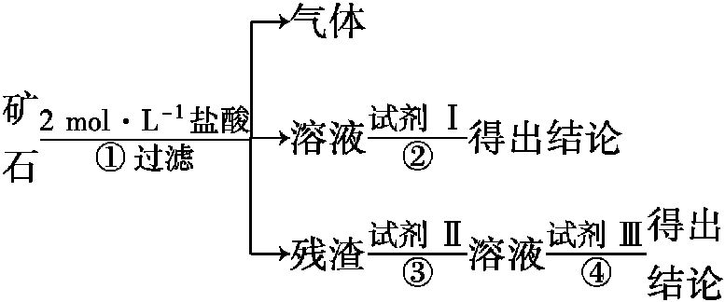
试剂Ⅰ__________；试剂Ⅱ________；试剂Ⅲ________。
(2)如果猜测是成立的，试根据上述实验方案，叙述实验操作、预期现象和结论。
编号 | 实验操作 | 预期现象和结论
① | 取适量矿石研细，加足量  2 mol·L⁻¹盐酸 | 有大量无色气体生成，得棕黄色溶液，且仍有少量固体残留
②
③
④
【解析】(1)由于矿石的成分可能为CaCO₃、Fe₂O₃、SiO₂，依据三者的化学性质设计的实验流程为
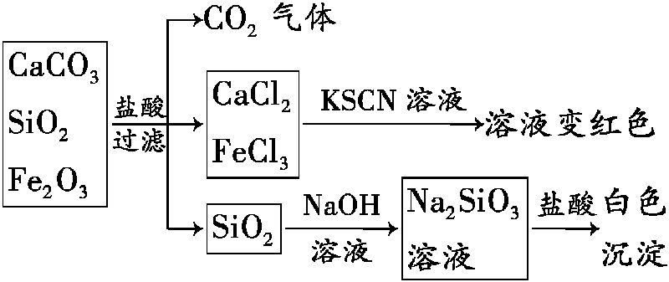
(2)②若证明含有Fe₂O₃，应向①的溶液中滴加几滴KSCN溶液，看溶液是否变红；③由猜测可知，①中的残渣固体应是SiO₂，应用NaOH溶液溶解，故向残渣中加入NaOH溶液，固体可溶解，生成Na₂SiO₃溶液；④向③中的溶液中加入少量盐酸，有白色沉淀生成，证明矿石中含有SiO₂。
答案：(1)2% KSCN溶液 2 mol·L⁻¹NaOH溶液
2 mol·L⁻¹盐酸
(2)②向①的溶液中滴入几滴KSCN溶液
溶液变成红色，说明矿石中有Fe₂O₃
③向残渣中加入2 mol·L⁻¹NaOH溶液
残渣溶解，得无色溶液
④向③中溶液中加入少量2 mol·L⁻¹盐酸 产生白色沉淀，说明矿石中含有SiO₂
关闭Word文档返回原板块

